臺北市立松山高級中學九十六學年度第一學期期末考 高二社會組 生物科試卷

一、單選題 (35題 每題2分 共70分)
1.街燈旁的聖誕紅多半不會開花，其原因為下列何者？ (A)燈泡溫度過高，缺乏春化作用 (B)照光時間過長，抑制開花 (C)燈泡釋出有毒物，影響其開花 (D)燈光不含有紅光，影響其開花
2.有些植物可觀察到春化作用的現象，下列敘述何者正確？ (A)是指以低溫處理植物可促進長高的現象 (B)某些植物從播種到成長，只要有一次處理，就能在成熟後開花 (C)由葉片感受低溫而產生 (D)許多植物經過春化作用可延後開花
3.下列關於植物光敏素的敘述，何者正確？ (A)是一種植物荷爾蒙 (B)在植物體內含量甚多 (C)與種子的萌發有關 (D)與光週期無關
4.關於植物與環境刺激的反應，下列敘述何者正確？ (A)睡眠運動是由於生長素分布不均所導致的 (B)向性皆由於光照刺激引起 (C)短日照植物其光照時間若超過12小時，則一定不開花 (D)短夜植物只要其連續黑暗時數超過臨界夜長，即使未達12小時，也會促進開花
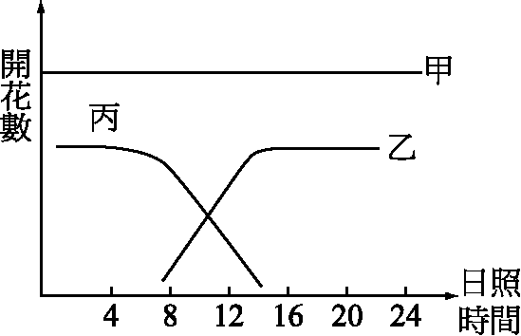
5.右圖為甲、乙、丙三種植物日照時數與開花數的關係，下列敘述何者正確？ (A)甲一年四季皆可開花 (B)乙為長日照植物，多半在秋季開花 (C)丙的臨界日照是12小時(D)乙需要光照16小時以上才會開花
6.關於植物向性的敘述，下列何者正確？(A)向光性是因向光的一側生長素含量較背光的一側多(B)向地性是因為莖向地的一側生長素含量較背地的一側多(C)向觸性是因莖與物體的接觸面生長素含量較非接觸面少(D)向性是因吉貝素分布不均造成的
7.將一臨界日照為14小時的短日照植物置於下列何種情況下，可使整株植物開花？ (A)全株日照16小時，黑暗8小時(B) 全株只剩一片葉時，日照16小時，黑暗8小時(C)全株日照16小時，黑暗8小時，但其中有一片葉子以鋁箔紙包住使其黑暗24小時 (D)全株除葉後光照12小時黑暗12小時
8.下列有關人類消化作用的敘述，何者正確？ (A)人體行的是胞內消化(B)胃可消化蛋白質也可吸收蛋白質 (C)大腸吸收最多養分 (D)小腸可行蠕動和分節運動
9.下列有關人體消化系統的敘述，何者正確？ (A)肝位於腹腔的左上方 (B)胰液和膽汁由共同開口注入小腸 (C)括約肌是明顯增厚的縱走肌 (D)大腸壁有環狀皺襞及絨毛增加吸收表面積
10.下列關於膽汁的敘述何者正確？ (A)由膽囊分泌，注入十二指腸 (B)含膽鹽可分解脂肪為脂肪酸 (C)含膽色素可促進血紅素分解 (D)為鹼性液體，有助於脂肪的作用
11.人類消化系統中，下列何部位沒有括約肌？ (A) 口腔與食道之間(B) 食道與胃之間(C) 胃與小腸之間(D) 小腸與大腸間
12.下列有關小腸吸收養分之敘述，何者正確？ (A)養分皆須藉主動運輸進入絨毛細胞 (B)胺基酸和葡萄糖進入小腸絨毛微血管後由肝靜脈進入肝臟 (C)甘油無法被小腸吸收，只能在大腸被吸收 (D)脂溶性物質被絨毛吸收後由淋巴管運送
13.下列有關肝臟的敘述何者不正確？ (A) 可破壞衰老紅血球 (B)可產生血漿蛋白 (C)可儲存肝糖 (D)可分解尿素
14.有關心搏和心音，下列敘述何者正確？ (A)在正常生理情況下，心搏次數與脈搏相同 (B)每次心搏會發出一個心音 (C)第一心音是半月瓣關閉的聲音 (D)若房室瓣缺損，不會產生心雜音
15.有關人類血管之敘述，下列何者正確？ (A)動脈管壁較厚，均含充氧血 (B)靜脈將血液引回心臟，均為減氧血 (C)微血管壁只含一層細胞，是物質交換的場地 (D)動脈、靜脈均具瓣膜以防止血液逆流
16.下列有關人體心臟的敘述，何者正確？ (A)心房與心室間有房室瓣 (B)心房與動脈間有半月瓣 (C)節律點位於右心房，是一群神經細胞 (D)左心室發出冠狀動脈，將血液送至全身進行物質交換
17. 某成人檢驗出的血壓值為104/65mmHg，心音為「lub-hisss」，下列敘述何者正確？ (A)104mmHg是動脈管壁的血壓，65mmHg是靜脈管壁的血壓 (B)104mmHg是心室收縮的血壓，65mmHg是心房收縮的血壓(C)若做心電圖，此人的T波可能會不正常 (D) 此人應有高血壓和瓣膜缺損的疾病
18.有關人體血液的敘述何者正確？ (A)血漿占血液容積的45％ (B)血漿的組成以水占最多，蛋白質次之 (C)血球占血液容積的55％ (D)血球中以紅血球占最多，白血球次之。
19. 血液從右心房流入到達肺部，共要經過幾種可防止血液倒流的活瓣？ (A)1種 (B)2種 (C)3種 (D)4種。
20.下列有關淋巴之敘述何者正確？ (A)為白色的液體 (B)成分與血漿相似，但是蛋白質含量較高 (C)不含紅血球，但含有白血球 (D)所有淋巴最後經由下大靜脈回心臟
21.關於心血管疾病敘述，下列何者正確？(A)心肌缺氧即為心肌梗塞症(B)肺動脈硬化會使心肌得不到氧氣(C)膽固醇過高會造成動脈粥狀硬化(D)動脈彈性過高會引發高血壓
22.下列何者不是血漿蛋白的功能？(A)調節血液滲透壓(B)參與凝血(C) 製造紅血球 (D) 防禦病菌
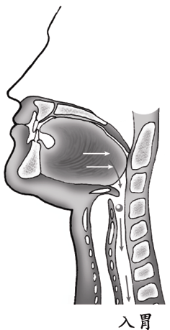
23.下列關於肺的敘述，何者正確？ (A)肺泡間具有彈性纖維 (B)具有肌肉以支持肺泡 (C)肺泡壁是多層扁平的皮膜細胞 (D)不含血管及神經
24.已知右圖為人體鼻腔、口腔、食道、氣道等構造的相對位置模型圖，則下列關於右圖的敘述，何者正確？ (A)右圖顯示此人體處於吞嚥狀態 (B)右圖顯示此人體處於吸氣狀態 (C)此人此時的舌頭頂住喉部 (D)此人此時的喉部下降

25.下列有關人體呼吸運動的敘述，何者正確？ (A)吸氣時橫膈上升 (B)呼氣時可振動聲帶發出聲音 (C)吸氣時胸腔內部的壓力上升，使空氣由外界進入肺 (D)咳嗽時腹部肌肉強烈收縮使胸骨上升，迫使氣體呼出
26.人體內CO₂的交換和運輸之敘述，下列何者正確？ (A)細胞產生的CO₂藉主動運輸進入血液 (B)血液中有酵素催化CO₂與血紅素結合 (C)大部分的CO₂以碳酸氫根離子的形式在血液中運送 (D)大部分的CO₂以與血紅素結合的方式在血液中運送。
27.下列反應何者主要在肺部微血管中發生？ (A)血紅素與氧結合成氧合血紅素 (B)氧合血紅素分解成血紅素與氧 (C)二氧化碳與水結合成碳酸 (D)碳酸解離成碳酸氫根和氫離子
28.下列有關人體排泄的敘述，何者正確？ (A)腎元為腎之構造單位，由鮑氏囊、腎小管、腎小球及集尿管集合而成 (B)血液中的含氮廢物主要由腎臟排出 (C)腎小球濾入鮑氏囊的濾液均為無用之廢物 (D)腎小管的作用只有再吸收，無法分泌
29.人工洗腎實為血液透析，最有可能取代腎臟的那個功能？ (A)腎元的過濾作用 (B)腎元的再吸收作用 (C)腎元的分泌作用 (D)暫存尿液的作用
30.關於腎臟的功能，下列何者正確？ (A)具有共生菌可產生維生素 (B)可合成尿素 (C)具過濾作用，一天可排出18公升的水分 (D)可維持體液的滲透壓和酸鹼值
31.腎臟製造尿液的過程中各物質移動的方向，下列敘述何者正確？ (A)再吸收作用：微血管到腎小管 (B)過濾作用：絲球體到集尿管 (C)分泌作用：微血管到腎小管 (D)輸送尿液：輸尿管到集尿管
32.對於人體體溫的控制，下列何者正確？ (A)發抖可減少散熱量 (B)汗液可排除多餘的水分、鹽類和降低體溫 (C)皮下血管收縮時，可幫助散熱 (D)流汗過度會起雞皮疙瘩(體毛豎起)
33.有關再吸收作用的敘述，下列何者正確？ (A)再吸收的物質不包含水分 (B)皆不需耗能 (C) 腎小管和集尿管都有此作用(D) 可將血液殘餘廢物排出體外
34.下列有關尿液形成的過程，何者不正確？(A)腎小球可行過濾作用(B)鮑氏囊可行再吸收作用(C)腎小管可行分泌作用(D)集尿管可再吸收水分
35.甲.喉 乙.氣管 丙.支氣管 丁.咽 戊.肺 己.鼻。當人體吸氣時，氣體進入肺的路徑，依序為何？ (A)己丁甲乙丙戊 (B)己甲丁乙丙戊 (C)己丁乙甲丙戊 (D)丁己甲乙丙戊

二、多選題 (15題 每題2分 答錯倒扣1/5題分 共30分)

36.關於紅光和遠紅光對植物的影響，下列哪些正確？(A)紅光可以促進長日照植物開花及某些種子萌芽 (B)遠紅光可促使光敏素P_{r}→P_{fr} (C)連續黑暗與連續照射紅光對植物的影響是相似的 (D) P_{fr}是具有生理活性的光敏素，可促使種子萌芽 (E)植物的葉綠素可以吸收紅光進行光合作用
37.黑暗中的萵苣種子以紅光(R)和紅外光(FR)處理，下列哪些處理方式有較高之萌芽率？ (A)R,R,FR (B)R,FR,R,FR (C)FR,R,R,FR (D)FR,FR,R,R,FR,R (E)FR,R,FR,R
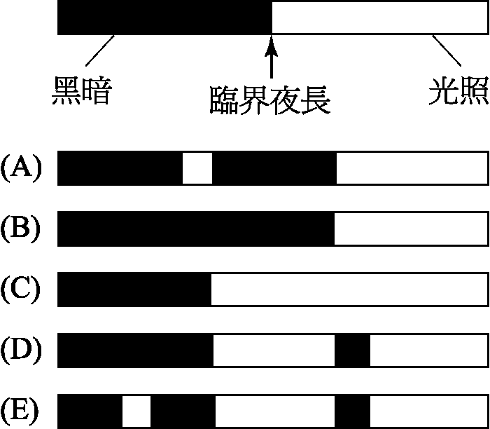
38.下列哪些處理，可以使長日照植物開花？

39.下列人體消化器官中，哪些的分泌物與脂質的消化有關？ (A)胃 (B)胰 (C)肝 (D)十二指腸 (E)大腸
40.下列哪些物質的分解作用需要兩種以上的參與，才能分解成最小分子？ (A)蛋白質 (B)醣類 (C)核酸 (D)維生素 (E)脂質。
41.下列哪些是胰液內的酵素在小腸內所完成的消化？ (A)將澱粉分解為麥芽糖 (B)將麥芽糖分解為葡萄糖 (C)使脂肪分解為脂肪酸和甘油 (D)將脂肪乳化為脂肪小球 (E)使蛋白質或大分子的類分解為小分子類
42.有關人體的血管，下列哪些正確？ (A)血流速：動脈＞靜脈＞微血管 (B)血壓：動脈＞靜脈＞微血管 (C)血管壁厚度：動脈＞靜脈＞微血管 (D)管徑大小：動脈＞靜脈＞微血管 (E)總橫切面積：動脈＞靜脈＞微血管
43.下列有關靜脈的敘述，哪些正確？ (A)痔瘡是直腸末端及肛門靜脈曲張的疾病 (B)大部分有瓣膜 (C)皆為缺氧血 (D)血液流動的動力是骨骼肌收縮和吸氣 (E)心臟收縮時可推動其血液流動
44.下列有關淋巴系統的敘述，哪些正確？(A)淋巴結可以過濾淋巴液(B)乳糜管和胸管都是淋巴管(C)淋巴系統為獨立的循環，與血液無關(D)扁桃腺、脾臟都是淋巴器官(E)血漿可直接流入淋巴管，成為淋巴液
45.影響淋巴管中淋巴液流動的因素有下列哪些？ (A)心臟的收縮 (B)骨骼肌收縮 (C)呼吸運動 (D)瓣膜 (E)管壁彈性
46.有關吸氣的敘述，下列哪些正確？ (A)胸腔體積變大 (B)胸腔壓力變大 (C)橫膈肌收縮 (D)肋間肌舒張 (E)肋骨上舉
47.有關動物生理功能的敘述，下列哪些正確？(A)蝗蟲具有氣管系和開放式循環(B)水螅具有消化腔和鰓(C)無脊椎動物皆具有消化管和鰓(D)蚯蚓具有微血管，以皮膚行氣體交換(E)脊椎動物皆有肺
48.尿液中出現下列哪些成分，表示其腎臟功能不正常？ (A)血球 (B)尿酸 (C)鹽類 (D)尿素 (E)蛋白質。
49.下列哪些生理作用是主動運輸？ (A)小腸絨毛吸收水溶性養分 (B)腎小管對葡萄糖的再吸收 (C)腎小管的分泌作用 (D)腎小球的過濾作用 (E)組織細胞與微血管之間的氣體交換
50.下列哪些物質可由腎小管細胞分泌至管腔？(A)葡萄糖(B)色素(C)蛋白質(D)水(E)藥物

臺北市立松山高級中學九十六學年度第一學期期末考
高二社會組 生物科答案

1. | B | 2. | B | 3. | C | 4. | D | 5. | A
6. | C | 7. | C | 8. | D | 9. | B | 10. | D
11 | A | 12 | D | 13 | D | 14 | A | 15 | C
16 | A | 17 | C | 18 | B | 19 | C | 20 | C
21 | C | 22 | C | 23 | A | 24 | A | 25 | B
26 | C | 27 | A | 28 | B | 29 | A | 30 | D
31 | C | 32 | B | 33 | C | 34 | B | 35 | A
36 | ADE | 37 | DE | 38 | ACDE | 39 | BC | 40 | ABC
41 | ACE | 42 | AC | 43 | ABD | 44 | ABD | 45 | BCD
46 | ACE | 47 | AD | 48 | AE | 49 | ABC | 50 | BE

